乘法公式與多項式
班級： 座號： 姓名：
乘法分配律：(a + b)(c + d) = ac + ad + bc + bd | 和的平方公式：(a + b)² = a² + 2ab + b²
平方差公式：(a + b)(a – b) = a² – b² | 差的平方公式：(a – b)² = a² – 2ab + b²
- 994 × 1006 – 1003²  = (1000 – 6)(1000 + 6) – (1000 + 3)²  = (1000² – 6²) – (1000² + 2 × 1000 × 3 + 3²)  = 1000² – 36 – 1000² – 6000 – 9  = – 6045 複習講義p.105 | - 1² – 2² + 3² – 4² + … + 9² – 10²  = (1² – 2²) + (3² – 4²) + … + (9² – 10²)  = (1–2)(1+2) + (3–4) (3+4) + … + (9–10)(9+10)  = (– 3) + (– 7) + (– 11) + (– 15) + (– 19)  = – 55 複習講義p.105
- 若(a+b)² = 17，(a–b)² = 9，則：  - a² + b² 之值為何?  - 3a² – 5ab + 3b² 之值為何?  - (a + b)² = a² + 2ab + b² = 17 …… ①  (a – b)² = a² – 2ab + b² = 9 …… ②  ①式 + ②式 ⇒ 2(a² + b²) = 26 ⇒ a² + b² = 13  ①式 – ②式 ⇒ 4ab = 8 ⇒ ab = 2  - 3a² – 5ab + 3b² = 3(a² + b²) – 5ab  = 3 × 13 – 5 × 2 = 29  複習講義p.105 | - 已知多項式32x + 27 – 12x²除以A得商式2x – 7，餘式–8，求多項式A。  被除式 = 除式 × 商式 + 餘式  ⇒ 除式 = (被除式 – 餘式) ÷ 商式  ⇒ A = [32x + 27 – 12x² – (–8)] ÷ (2x – 7)  = (– 12x² + 32x + 35) ÷ (2x – 7)  = – 6x – 5  複習講義p.108
- 如圖，甲、乙、丙三個圖中，哪幾個的灰色區域面積相等？
甲面積 = a² – b² = (a + b)(a – b)
乙面積 = $\frac{1}{2}$(a + b)(a – b)
丙面積 = (a + b)(a – b)

故甲、丙面積相等
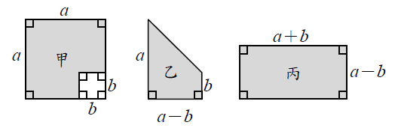
- 怡君在計算兩個多項式相除A ÷ B 時，誤看成A + B，得到結果為6x²－8x－14。若B＝3x－7，則原算式正確的商式為何？
A + B = A + (3x – 7) = 6x² – 8x – 14
⇒ A = (6x² – 8x – 14) – (3x – 7) = 6x² – 11x – 7
A ÷ B = (6x² – 11x – 7) ÷ (3x – 7) = 2x + 1

原算式正確的商式為2x + 1
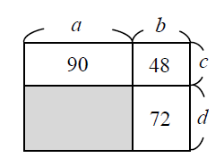
- 如圖，一個長方形被分成四個小長方形，其中三個面積分別為90、48、72，且a、b、c、d皆不相等，求灰色區域的面積。
如圖，得ac = 90，bc = 48，bd = 72
⇒ a = $\frac{90}{c}$，d = $\frac{72}{b}$
灰色區域面積 = ad = $\frac{90}{c} × \frac{72}{b}$ = $\frac{90 × 72}{c × b}$ = $\frac{6480}{bc}$ = $\frac{6480}{48}$ = 135

